Klasa3C
poniedziałek, 30 marca 2020
Temat dnia: Poszukujemy informacji
Pytanie kluczowe: W jaki sposób umiejętność korzystania z różnych źródeł informacji wpływa na wzbogacenie naszej wiedzy?
Edukacja polonistyczna:
- Ile czasu spędzasz przed telewizorem? Jakie programy najczęściej oglądasz? Jakie zajęcia wolisz od oglądania TV?- porozmawiaj na ten temat z rodzicami.
- Zapisz w zeszycie w linię trzy tytuły programów telewizyjnych przeznaczonych dla dzieci. Napisz, który program podoba Ci się najbardziej.
- Wykonaj zadanie 1 w ćwiczeniach polonistyczno- społecznych na stronie 42.
- Napisz, jakie są Twoje propozycje spędzania wolnego czasu w wybranej porze roku z korzyścią dla mózgu ( ćwiczenia pol- społ. str. 42, zad.2 ).
- Spotkanie z ortografią- ćwiczenia w pisowni wyrazów z ó niewymiennym:
- przeczytaj po cichu wyrazy zapisane w ramkach i staraj się je zapamiętać (ćw. pol-społ. str. 43, z.1),
- zapisz w zeszycie w linię wyrazy, które udało Ci się zapamiętać,
- sprawdź poprawność zapisu wyrazów pod względem ortograficznym,
- zapisz podane wyrazy z ramki w kolejności alfabetycznej.
- Przypomnij sobie, co to jest dialog i w jaki sposób należy go zapisać.
Przykład: -Masz już wszystkie podręczniki?
-Tak, a ty?
- Ułóż treść dialogu, wykorzystując wyrazy zgodnie z ostatnim poleceniem zadania 2. na str. 43 w ćwiczeniach pol- społecznych.

Gimnastyka dla mózgu
Wykonaj ruchy naprzemienne – stojąc, dotykaj na przemian prawą ręką uniesionego lewego kolana i lewą ręką uniesionego prawego kolana. Następnie skacząc, dotykaj kolan łokciami.

Edukacja matematyczna:

- Przeczytaj informacje o tym, w jaki sposób uczniowie pomagają dbać o środowisko (ćw. mat- przyr. s. 26, zadanie 1).
- Pomyśl, co możesz zrobić dla przyrody w Twojej okolicy, w jaką akcję możesz się zaangażować. Zapisz swoje pomysły ( ćw. mat.- przyr. s.26, zadanie 2).
- Rozwiąż zadania z treścią ( ćw. mat-przyr. s. 27, zadanie 1,2,3).

Edukacja plastyczna
Wykonaj pracę plastyczną na bazie odrysowanej dłoni. Obrysuj na kartce w dowolnym układzie własne dłonie. Następnie do narysowanych dłoni dorysuj różne elementy, aby powstała ciekawa praca plastyczna. Możesz malować farbami, wykorzystać mazaki, kredki i inne materiały.

Miłej pracy!
Bogumiła Szymczak

Zadanie dla chętnych
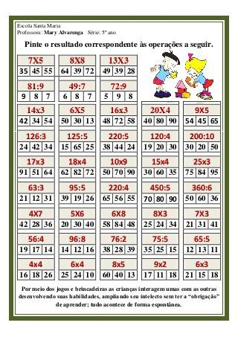

Miłej pracy!
Marzena Naszczak

